Marathon orthographique du cycle 3
Académie de Créteil

Évaluations initiales
Marathon orthographique du cycle 3

Ce fascicule contient les épreuves initiales du Marathon orthographique du cycle 3.
Le niveau 1 est à destination des classes de CM.
Le niveau 2 est à destination des classes de 6ème.
Les résultats des épreuves initiales seront à saisir en novembre sur la plateforme dédiée au marathon orthographique : https://orthographe.canope-creteil.fr

Ce marathon orthographique de cycle 3 a été conçu conjointement par des acteurs du premier et du second degrés ; ont contribué à sa rédaction :
Sophie SAVAGE : IA-IPR de lettres, correspondante académique pour la prévention de l’illettrisme
Agnès ARTIGAS : IEN Maitrise de la langue pour la Seine-et-Marne ;
Groupe départemental 77 1er degré Maitrise de la langue représenté par Joël Hacquard, CPC (Pascale Braillet, CPC ; Marie Pierre Barthes, CPC ; Laetitia Chifflet, CPC ; Pascale Cody CPC ; Fabienne Dachet, CPC ; Fabienne Esparre, CPC ; Maryline Legouge, CPD culture humaniste ; Nathalie Olivier CPC ; Marie Parain, CPC ; Catherine Richet, CPC ; Nicole Rodriguez, PEMF Itinérante) ;
Jean-François PINON-DAVID : IEN Maitrise de la langue pour la Seine-Saint-Denis et le groupe départemental 93 1er degré Maitrise de la langue, représenté par Carole Serdane, CPC ;
Annick HENRIOT : IEN Maitrise de la langue pour le Val de Marne et le groupe départemental 94 1er degré Maitrise de la langue;
Nathalie MARIN : Professeure de lettres, chargée de mission pour les animations territoriales « Maitrise de la langue » ;
Valérie NATTIER : Professeure de lettres ;
Plateforme de saisie des résultats : François LARSONNEUR, réseau CANOPE Créteil.

Marathon orthographique du cycle 3
Evaluations initiales
2016-2017

L’épreuve référence a pour fonction de diagnostiquer les acquis des élèves, leur capacité à transférer des connaissances et compétences en matière orthographique, et à cerner les besoins afin d’accompagner au mieux les progrès de chacun.

Une épreuve conçue sur le même modèle sera également proposée en fin d’année scolaire afin de mesurer les progrès des élèves.

Afin d’assurer des conditions identiques de passation des épreuves à l’ensemble des classes qui participent au Marathon orthographique et entre l’évaluation initiale et l’évaluation finale, il est demandé aux enseignants de respecter scrupuleusement les consignes suivantes. Les exercices sont présentés en épreuve comme dans une course de marathon. Il est souhaitable d’échelonner les passations sur plusieurs jours.

L’évaluation initiale permet de situer l’élève sur une échelle de maitrise pour les compétences suivantes :

- maitriser les relations entre oral et écrit ;
- acquérir la structure, le sens, l’orthographe des mots ;
- accorder en genre et nombre ;
- orthographier le verbe ;
- mener un raisonnement orthographique.

Les quatre premières compétences sont à évaluer prioritairement en production écrite. Par commodité, on s’appuiera sur l’équivalent des dix premières lignes d’une écriture moyenne. Dans la mesure où l’élève n’aura pas toujours utilisé spontanément des occurrences permettant une évaluation fine, on recourra aux autres exercices proposés pour préciser.

Le professeur pourra au choix :

- Évaluer l’épreuve d’écriture dans la stricte optique du codage (voir la feuille d’aide pour relever les niveaux de maitrise) ; dans ce cas la copie n’est pas rendue à l’élève, il est donc inutile de l’annoter et le correcteur peut cesser sa lecture dès que le nombre d’erreurs du seuil maximum est atteint. La phase d’apprentissage et d’entrainement prendra appui sur les courses du marathon, non sur cette épreuve initiale.
Avantage : Gain de temps pour le correcteur ; attention de l’élève centrée sur les trois courses.
- Faire de la correction de cette évaluation initiale un temps d’enseignement/ apprentissage. Dans ce cas, le professeur lira intégralement la copie, comptera le nombre d’erreurs ou de réussites par compétences visées, proposera ensuite aux élèves de travailler sur leurs erreurs.
- Avantage : Retour fourni à l’élève, exploitation didactique de l’évaluation initiale.

L’évaluation initiale niveau 1 est à destination des classes de CM.
L’évaluation initiale niveau 2 est à destination des classes de 6ème.

TABLE DES MATIÈRES

Vous pouvez atteindre directement la page souhaitée en utilisant la touche « ctrl » et en cliquant simultanément sur le numéro de la page concernée.
Le livret professeur contient des informations essentielles sur les démarches et attentes. Il est conseillé de le consulter avant de proposer le travail suivant aux élèves.
ÉVALUATIONS INITIALES : documents professeur 4
NIVEAU 1 4
1 - Le sujet d’écriture 4
Consignes de passation 4
Consignes d’évaluation 5
2 - La dictée (production d’écrit, encodage) 5
Modalités de passation 5
3 - L’activité de raisonnement orthographique 6
Consigne de passation : 6
4 - L’activité de structuration lexicale - correction 7
AIDE POUR RELEVER LES NIVEAUX DE MAITRISE NIVEAU1 8
NIVEAU 2 9
1 – Le sujet d’écriture 9
Consignes de passation 9
Consignes d’évaluation 9
2 – L’activité de raisonnement orthographique 10
Consignes de passation 10
Correction 10
Consignes d’évaluation 11
3- L’activité de structuration lexicale – correction 12
AIDE POUR RELEVER LES NIVEAUX DE MAITRISE NIVEAU 2 13
NIVEAU 1 15
1 - Le sujet d’écriture 15
2 - La dictée : 16
3 - L’activité de raisonnement orthographique 17
4 - L’activité de structuration lexicale 19
NIVEAU 2 20
ÉVALUATION INITIALE 20
1 – Le sujet d’écriture 20
2 – L’activité de raisonnement orthographique 21
3 - L’activité de structuration lexicale 24

ÉVALUATIONS INITIALES : documents professeur

NIVEAU 1

1 - Le sujet d’écriture

A réaliser sur au moins deux jours, cette épreuve vise à effectuer un diagnostic des compétences orthographiques de l’élève en situation de production d’écrit (transfert des savoirs et des savoir-faire). Pour cela, il s’agit de mettre en évidence les réussites et de lister les erreurs de manière à faire émerger les points d’appui et les besoins de chacun.

L’évaluation ne se fait pas à l’issue du premier jet d’écriture, consacré à la partie rédaction (réponse à la consigne d’écriture, organisation des idées), mais après la révision individuelle orthographique (voir étapes de production suivantes).

L’enseignant pourra choisir entre deux scénarios : un sujet de son choix ou un déclencheur d’écriture et une procédure proposés par le groupe académique.
Scénario 1
Production d’un écrit d’une dizaine de lignes ; le sujet est proposé par le professeur.
ou

Scénario 2
Production d’un écrit -A partir de l’image inductrice imposée par le groupe académique (annexe 2)

Consignes de passation

Etapes de production :
Temps 1 : appropriation de la consigne, l’enseignant s’assure de sa bonne compréhension par tous.

Temps 2 : l’enseignant encourage les interactions orales pour faire émerger des propositions de narration, des hypothèses…

Temps 3 : les élèves effectuent la tâche d’écriture individuellement (temps laissé à l’appréciation de l’enseignant). Puisqu’il s’agit d’effectuer un diagnostic, les élèves n’ont pas la possibilité de recourir aux outils d’aide orthographique habituels de la classe.

Temps 4 : relecture et révision différées des productions, axées sur la cohérence du premier jet, sa pertinence par rapport à la consigne, la prise en compte du lecteur… Une grille de relecture peut être utilisée (grille construite par la classe). Ce temps aboutit à une amélioration / réécriture du texte initial, non focalisée sur la question de l’orthographe.

Temps 5 : cette phase de travail est réalisée à distance du temps 4 ; elle est consacrée à la révision orthographique individuelle sans indications fournies par l’enseignant et sans outils d’aide orthographique.
L’évaluation de l’orthographe s’effectue à l’issue de ces phases, sur le dernier texte révisé.

Consignes d’évaluation

L’évaluation porte sur les dix premières lignes de l’écrit produit par l’élève. Cette longueur est approximative et peut être adaptée en fonction de la graphie : l’essentiel est que les élèves soient évalués tous sur une « quantité » de texte similaire, entre eux, mais surtout entre l’évaluation initiale et l’évaluation finale.
Pour évaluer le niveau d’acquisition des compétences suivantes :
- maitriser les relations entre oral et écrit ;
- acquérir la structure, le sens, l’orthographe des mots ;
- accorder en genre et nombre ;
- orthographier le verbe.

Se reporter au document présent dans le livret professeur « critères et échelle d’évaluation » et au document permettant le relevé par élève : aide pour relever le niveau de maitrise.
Les scores obtenus seront alors reportés sur la plateforme académique. Ils seront comparés en fin d’année avec ceux d’une épreuve similaire pour mesurer les progrès.

2 - La dictée (production d’écrit, encodage)

Modalités de passation

- La dictée est lue une première fois pour laisser aux élèves le temps de la comprendre et de commencer à anticiper les difficultés.
- L’enseignant s’assure de la compréhension du texte par tous en encourageant les reformulations successives de la part des élèves.
- Dicter le texte : les phrases sont lues une fois puis dictées par groupes de sens, à un rythme permettant une pratique sereine de l’exercice. L’enseignant s’interdit de donner toute indication, cependant il indiquera la ponctuation.
- Le texte est relu dans son ensemble par l’enseignant. Pendant la phase de relecture, il est demandé aux élèves de rechercher et d’apporter, si nécessaire, des corrections à leur première production.

TEXTE À DICTER
Lundi matin, huit heures moins cinq. Lisa finit de se préparer pour aller à l’école, maman est déjà partie. Soudain, le téléphone sonne.
Lisa, se précipite dans l’escalier, chaussures à la main, cartable sur le dos pour décrocher. C’est alors qu’elle glisse sur la première marche. Et boum ! boum ! boum ! Elle rebondit sur les fesses jusqu’en bas. Ses affaires s’échappent du cartable. Dans sa chute, elle lâche ses chaussures blanches qui atterrissent sur le coffre en bois, entrainant le combiné du téléphone et le joli bouquet de roses dans un fracas de verre brisé.
Se reporter au document présent dans le livret professeur « critères et échelle d’évaluation » et au document permettant le relevé par élève : aide pour relever le niveau de maitrise niveau 1

Les scores obtenus seront alors reportés sur la plateforme académique. Ils seront comparés en fin d’année avec ceux d’une épreuve similaire pour mesurer les progrès.

3 - L’activité de raisonnement orthographique
La lettre « S »
Cet exercice, sous forme de QCM, consiste à évaluer la capacité des élèves à exercer leur raisonnement orthographique. Certaines propositions à analyser sont issues de la dictée, d’autres, non.
(voir document élève)

Consigne de passation :

Des extraits de phrases de la dictée et d’autres groupes de mots vous sont proposés.
Il s’agit pour vous de cocher la réponse qui permet d’expliquer la présence de la lettre « S » à la fin des mots soulignés.
L’enseignant laisse un temps d’appropriation de l’exercice et veille à faire reformuler la consigne et les propositions de réponses pour en vérifier la bonne compréhension avant de donner le signal de début de l’épreuve.

Propositions de réponses :
Le mot se trouve dans un groupe nominal pluriel ;
Le mot est un verbe qui s’accorde avec son sujet ;
Le mot se termine toujours par un –s ;
Ce qui m’a permis de répondre : ………………………
Remarque : il serait pertinent que les élèves aient construit cette liste auparavant, en classe, pendant les temps d’étude de la langue.
La durée de l’épreuve oscillera entre 20 et 30 min.
Corrigé
- Lundi matin, huit heures…
Le mot se trouve dans un groupe nominal pluriel ;
Ce qui m’a permis de répondre : Nom commun précédé d’un déterminant pluriel.
- Elle lâche ses chaussures blanches
Le mot se trouve dans un groupe nominal pluriel ;
Ce qui m’a permis de répondre : « blanches » qualifie « ses chaussures ».
- C’est alors qu’elle glisse
Le mot se termine toujours par un –s ;
Ce qui m’a permis de répondre : C’est un mot invariable (adverbe) dont j’ai appris l’orthographe.
- Dans sa chute…
Le mot se termine toujours par un –s ;
Ce qui m’a permis de répondre : C’est un mot invariable (préposition) dont j’ai appris l’orthographe.

- Le coffre en bois….
Le mot se termine toujours par un –s ;
Ce qui m’a permis de répondre : Je connais l’orthographe de ce nom, toujours terminé par un « s ». On peut penser à un mot de la même famille : « boisé ».
- … jusqu’en bas…
Le mot se termine toujours par un –s ;
Ce qui m’a permis de répondre : C’est un adverbe invariable, formé sur l’adjectif « bas », dont le féminin est « basse ».
- Cahiers et crayons éparpillés.
Le mot se trouve dans un groupe nominal pluriel ;
Ce qui m’a permis de répondre : « éparpillés » qualifie « cahiers et crayons ».
- Rapidement, je descends les escaliers.
Le mot est un verbe qui s’accorde avec son sujet ;
Ce qui m’a permis de répondre : Il s’agit du verbe « descendre », conjugué au présent de l’indicatif, première personne du singulier.

4 - L’activité de structuration lexicale - correction
Ce qui est évalué dans cet exercice, c’est la capacité à construire un mot de la même famille en s’appuyant sur l’orthographe du mot donné. Par conséquent, on comptabilisera comme juste toute réponse faisant apparaitre cette reprise correctement orthographiée, même si le reste du mot est erroné.
(Ce qui n’exclut pas un travail ultérieur sur l’orthographe de ces mots, notamment lorsqu’il s’agit de racines ou de suffixes permettant de construire d’autres mots.)

Consigne : sur le modèle proposé, complétez la phrase avec un mot formé à partir de celui qui est souligné
Ex : Il marche ► C’est un marcheur.
Corrigé
- Le téléphone sonne.
  - Lisa entend la sonnerie du téléphone.
- Maman est partie.
  - C’est l’heure du départ.
- Lisa glisse sur la première marche de l’escalier.
  - Quelle glissade !
- Il va falloir nettoyer le verre brisé.
  - Il va falloir nettoyer les débris de verre.
- Les chaussures atterrissent sur le sol.
  - Les chaussures sont tombées par terre.

AIDE POUR RELEVER LES NIVEAUX DE MAITRISE NIVEAU1
(prévoir une feuille par élève)
(Ecriture toujours prise en compte sur les 10 premières lignes)
Entourez pour chaque élève la case correspondant à l’évaluation de sa production et indiquez en bout de ligne le niveau observé.
Le niveau n’est obtenu que si toutes les lignes d’une même compétence sont évaluées au même degré. Sinon, descendre au degré inférieur coché pour cette ligne.
 | Pour atteindre le niveau : |  | 4 | 3 | 2 | 1 | BILAN
Nom de l’élève : | Maitriser les relations entre oral et écrit | ÉCRITURE | Aucune erreur de phonétique ni de segmentation sur les mots courants | Erreurs de segmentation sur cas d’homophonie seulement | 1 ou 2 erreurs | 3 erreurs ou plus
 | Acquérir la structure, le sens, l’orthographe des mots | ÉCRITURE | Aucune erreur lexicale sur les mots courants | 2 erreurs lexicales maximum  sur les mots courants | 4 à 6 erreurs lexicales  (sur les mots  surlignés en jaune pour la dictée) | Au-delà de 6 erreurs lexicales ou plus  (sur les mots surlignés en jaune pour la dictée )
 |  | DICTÉE | Une erreur lexicale | 2 ou 3 erreurs lexicales
 |  | EXERCICE 4 Structuration lexicale | Une erreur admise | Score > 4/5 | Score > 3/5 | Score < 3/5
 | Accorder en genre et nombre | ÉCRITURE | Une erreur admise | Si 2 ou 3 erreurs sur les accords GN simples | Si 4 ou 5 erreurs sur les accords GN simples | - si accord fait sur mot invariable  - ou une confusion sur les terminaisons entre le système nominal et le système verbal  - ou au-delà de 5 erreurs sur les accords GN (ou plus)
 |  | DICTÉE |  | 2 ou 3 erreurs sur les mots soulignés | 4 ou 5 erreurs sur les mots soulignés | 5 erreurs ou plus sur les mots soulignés
 | Orthographier le verbe | ÉCRITURE | Deux erreurs admises | 3 erreurs | 4 ou 5 erreurs | - si accord fait sur mot invariable  - ou une confusion sur les terminaisons entre le système nominal et le système verbal  -ou au-delà de 5 erreurs sur les accords du verbe (ou plus)
 |  | DICTÉE | Aucune erreur sur les 5 formes encadrées | Une erreur sur les formes encadrées | Deux erreurs sur les formes encadrées | Trois erreurs ou plus sur les formes encadrées
 | Mener un raisonnement orthographique | EXERCICE 3  La lettre s | 7 à 8 cases  correctement justifiées. | 6 à 5 cases justes + justifications  Justes | 3 à 4 cases + justifications justes | Moins de 3 cases justes + justifications justes

NIVEAU 2

1 – Le sujet d’écriture

Production d’un écrit en classe
Le sujet est proposé par le professeur.
Phrase / citation

« La porte s’ouvre, lentement, silencieusement, et je vois… »

Rédigez au présent la suite de ce récit : qu’y a-t-il derrière la porte ? Que se passe-t-il ensuite ?

Consignes de passation

Le sujet peut être remplacé par un sujet d’écriture choisi par l’enseignant. Le travail d’évaluation ne porte ensuite pour cet écrit que sur l’orthographe, prise en compte sur les dix premières lignes.
Donner le sujet en expliquant que le travail ne sera pas noté mais servira de point de repère pour les apprentissages à venir et pour mesurer la progression.
Les attendus à annoncer : production d’un texte d’une vingtaine de lignes (pour être sûr d’obtenir l’équivalent d’une dizaine de lignes exploitables).

L’écriture se fait en plusieurs jets :
- explication du sujet et éventuelles propositions à l’oral ;
- travail du brouillon ;
- écriture de la première version du texte ;
- dans un temps différé, proposition de relecture pour amélioration et correction orthographique.

Le professeur est libre de gérer le temps dévolu à chaque étape du travail en fonction de sa classe.

Le travail est individuel. Le professeur n’apporte aucune correction sur la copie entre les différents jets d’écriture. On privilégie une distance temporelle entre le premier jet et sa révision.

L’évaluation de l’orthographe se fait sur ce dernier texte révisé.

Consignes d’évaluation

L’évaluation porte sur les dix premières lignes de l’écrit produit par l’élève. Cette longueur est approximative et peut être adaptée en fonction de la graphie : l’essentiel est que les élèves soient évalués tous sur une « quantité » de texte similaire, entre eux, mais surtout entre l’évaluation initiale et l’évaluation finale.
Pour évaluer le niveau d’acquisition des compétences suivantes :
- maitriser les relations entre oral et écrit ;
- acquérir la structure, le sens, l’orthographe des mots ;
- accorder en genre et nombre ;
- orthographier le verbe.

Se reporter au document présent dans le livret professeur « critères et échelle d’évaluation » et au document permettant le relevé par élève : aide pour relever le niveau de maitrise

2 – L’activité de raisonnement orthographique

Consignes de passation

L’évaluation se fait individuellement pour chaque élève (pas d’activité négociée lors de l’évaluation initiale).

On distribue le document support.

On veillera à laisser systématiquement un temps de relecture aux élèves.

Correction

Consigne 1 : dans le texte ci-dessous, certains mots se terminent par un –s. Justifiez la terminaison en cochant la réponse qui permet d’expliquer la présence de ce -s et en la complétant lorsque cela est nécessaire :

Il y avait des portes tout autour de la salle, mais elles étaient verrouillées. Soudain Alice aperçut une petite table au centre de la pièce. En s’approchant elle trouva une minuscule clé d’or.
D’après Alice au Pays des Merveilles, Lewis Carroll
Portes : C’est un mot appartenant à un groupe nominal au pluriel : des portes
Mais : C’est l’orthographe du mot : il s’écrit toujours de cette manière
Elles : C’est un mot qui remplace un groupe nominal au pluriel : des portes
Verrouillées : C’est un attribut ou un participe passé qui s’accorde avec un groupe nominal ou pronom au pluriel : elles /des portes
Consigne 2 : voici la suite du texte. A vous de justifier la terminaison des mots soulignés en rédigeant votre propre explication :
Elle est bien trop petite, se dit-elle, pour ouvrir l’une de ces portes. En observant attentivement les longs murs de la pièce, elle remarqua un petit rideau et puis derrière ce rideau, une porte qui mesurait à peine quarante centimètres de hauteur. Alice se pencha, entra la clé dans la serrure et, à sa grande joie, la porte s’ouvrit. La jeune fille était bien trop grande pour emprunter le passage mais elle pouvait distinguer le plus ravissant des jardins.
D’après Alice au Pays des Merveilles, Lewis Carroll
Les réponses proposées le sont à titre indicatif. Toute formulation qui permet de montrer que l’élève a mené un raisonnement orthographique pertinent et efficace doit être prise en compte.
Puis : C’est l’orthographe du mot : il s’écrit toujours de cette manière
Mesurait : C’est le verbe mesurer conjugué à la troisième personne du singulier, car son sujet est « une porte ». (Le verbe est à l’imparfait n’est pas exigé)
Centimètres : C’est un nom appartenant à un groupe nominal pluriel « quarante centimètres ».
Emprunter : C’est un verbe à l’infinitif (il est placé après une préposition « pour », il peut être remplacé par un verbe du 2e ou 3e groupe à l’infinitif).
Consigne 3 : votre professeur va maintenant vous dicter la fin du texte. Pour bien l’orthographier, pensez aux justifications que vous avez utilisées lors des deux étapes précédentes !
Comme cela devait être agréable de marcher dans les allées de plantes aux couleurs vives et les fraiches fontaines ! Au loin, des fruits magnifiques murissaient au soleil. Une délicate odeur emplissait l’air. Tout semblait magique en ce lieu.
D’après Alice au Pays des Merveilles, Lewis Carroll

Dictée aménagée pour élèves à besoins particuliers
Comme cela devaient / devais / devait être agréable de marcher dans les allaient/allez/allées de plantes aux couleurs vive / vivent / vives et les fraiches fontaines ! Au loin, des fruits magnifiques murissais / murissaient / murissait au soleil. Une délicate odeur emplissais / emplissaient / emplissait dans l’air. Tout semblais / semblait / semblaient magique en ce lieu.
D’après Alice au Pays des Merveilles, Lewis Carroll

Consignes d’évaluation
Seuls les mots ou terminaisons signalés sont à observer pour l’évaluation.
- Les mots en gras sont à observer pour l’orthographe lexicale.
- Les mots soulignés sont à observer pour les marques d’accord du GN.
- Les mots encadrés sont à observer pour les marques du verbe.

On se reportera au document présent dans le livret professeur « critères et échelle d’évaluation » et au document d’aide pour relever les niveaux de maitrise pour mesurer le niveau d’acquisition des compétences suivantes :

- acquérir la structure, le sens, l’orthographe des mots ;
- accorder en genre et en nombre ;
- orthographier le verbe.

On veillera à ne prendre en compte que les éléments proposés dans le document annexe pour l’évaluation à l’exclusion de toute autre erreur commise.

3- L’activité de structuration lexicale – correction
LES FAMILLES DE MOTS
Ce qui est évalué dans cet exercice, c’est la capacité à construire un mot de la même famille en s’appuyant sur l’orthographe du mot donné. Par conséquent, on comptabilisera comme juste toute réponse faisant apparaitre cette reprise correctement orthographiée, même si le reste du mot est erroné.
(Ce qui n’exclut pas un travail ultérieur sur l’orthographe de ces mots, notamment lorsqu’il s’agit de racines ou de suffixes permettant de construire d’autres mots : -vore, -aine, etc.)

 | Reprise attendue | Exemple de réponses satisfaisant la capacité évaluée en dépit de l’orthographe erronée | Exemple de réponses ne satisfaisant pas la capacité évaluée
1 | Nombr- | *nombreu | *nonbreux
2 | Satisfai- | *satisfaisente | *satisfesante
3 | Effra- | *effraillant | *efrayant
4 | Herb- | *herbivaure | *erbivore
5 | Il- + lis- | *illissible | *ilisible
6 | long- | *longtemp | *lontemps
7 | Serr- | *serrurié | *serurrier, *serrurrier
8 | Sculpt- | *sculpteure | *sculteur
9 | Compt- | *comptinne, comptation | *contine, comtine
10 | Vingt- | *vingtaines | *vaingtaine

Consigne : sur le modèle proposé, complétez la phrase avec un mot formé à partir de celui qui est souligné
Ex : Le lapin plaide sa cause devant le roi. ► C’est un lapin plaideur.
- Les cavaliers sont venus en nombre. ► Les cavaliers sont nombreux.
- Cette réponse satisfait le professeur. ► Cette réponse est satisfaisante.
- L’ogre effraie les enfants. ► Ce monstre est effrayant.
- La chèvre se nourrit d’herbe. ► C’est un animal herbivore.
5- On ne parvient pas à lire son écriture. ► Cette écriture est illisible.
6 - Alice a fait un long rêve : elle a dormi. ► longtemps.
7 - La personne qui s’occupe d’ouvrir une serrure est un ► serrurier.
8 - Pygmalion sculpta une femme dans de l’ivoire et en tomba amoureux. Vénus, émue par le ► sculpteur donna vie à la statue.
9- Pour apprendre à compter, les enfants apprennent de petites chansons que l’on appelle ► comptines.
10 - La clé mesurait environ vingt millimètres : elle mesurait une ► vingtaine de millimètres.

AIDE POUR RELEVER LES NIVEAUX DE MAITRISE NIVEAU 2
(Ecriture toujours prise en compte sur les 10 premières lignes)
Entourez pour chaque élève la case correspondant à l’évaluation de sa production et indiquez en bout de ligne le niveau observé.
Le niveau n’est obtenu que si toutes les lignes d’une même compétence sont évaluées au même degré. Sinon, descendre au degré inférieur coché pour cette ligne.
 | Pour atteindre le niveau : |  | 4 | 3 | 2 | 1 | BILAN
Nom de l’élève : | Maitriser les relations entre oral et écrit | ÉCRITURE | Aucune erreur de phonétique ou de segmentation sur les mots courants | Erreurs de segmentation sur cas d’homophonie seulement | 1 ou 2 erreurs  maximum | 3 erreurs ou plus
 | Acquérir la structure, le sens, l’orthographe des mots | ÉCRITURE | Aucune erreur lexicale sur les mots courants | 2 erreurs lexicales maximum  sur les mots courants | 3 ou 4 erreurs lexicales sur les mots courants | 5 erreurs ou plus sur les mots courants
 |  | Exercice 2 Consigne3 | Aucune erreur lexicale | 1 ou 2 erreurs lexicales | 3 ou 4 erreurs lexicales sur les mots en gras | 5 erreurs lexicales ou plus  sur les mots en gras
 |  | Exercice 3 | Aucune erreur | Score $≥$6/10 | Score $≥$ 6/10 | Score < 6/10
 | Accorder en genre et nombre | ÉCRITURE | Aucune erreur | Si 1 ou 2 erreurs sur les accords GN simples | Si 3 ou 4 erreurs sur les accords GN simples | - si accord fait sur mot invariable  - ou une confusion sur les terminaisons entre le système nominal et le système verbal  - ou 5 erreurs sur les accords GN (ou plus)
 |  | Exercice 2  Consigne 3 |  | 1 ou 2 erreurs sur les mots soulignés | 3 ou 4 erreurs sur les mots soulignés | 5 erreurs ou plus sur les mots soulignés
 | Orthographier le verbe | ÉCRITURE | Une erreur admise | 2 erreurs | 3 ou 4 erreurs | - si accord fait sur mot invariable  - ou une confusion sur les terminaisons entre le système nominal et le système verbal  -ou 5 erreurs sur les accords du verbe (ou plus)
 |  | Exercice 2  Consigne 3 | Aucune erreur sur les 5 formes encadrées | Une erreur sur les formes encadrées | Deux erreurs sur les formes encadrées | Trois erreurs ou plus sur les formes encadrées
 | Mener un raisonnement orthographique | Exercice 2  Consigne 2 | 4 formes correctement justifiées OU
 |  | Exercice 2  Consigne 1 | 4 cases justes et 4 justifications correctes | 3 cases justes + 3 justifications correctes | 3 ou 4 cases justes et moins de 3 justifications correctes | Tout autre cas

Si, dans son texte, l’élève a écrit :
- Il ne s’est pas ce qu’il doit faire.
- Ont est allé au square.
- Il à pris le train.
- Ils son partis de bonne heure.
- Il vient avec sont travail.

Ces erreurs sont à comptabiliser dans « orthographier le verbe » : la reconnaissance de la forme verbale n’est pas maitrisée.

Pour vous aider à corriger plus rapidement cette évaluation, voir le document
« Aide à la correction de l’évaluation initiale »
http://langage.ac-creteil.fr/spip.php?article126

ÉVALUATIONS INITIALES : documents élève

NIVEAU 1

1 - Le sujet d’écriture

Consigne : Vous allez devoir raconter une histoire à partir de cette image.
Image (à projeter ou à reproduire en couleur, format A3), extraite de l’ouvrage : Des images à parler, à lire et à écrire, démarches et outils pour la classe, CNDP /CRDP du Nord Pas de Calais.

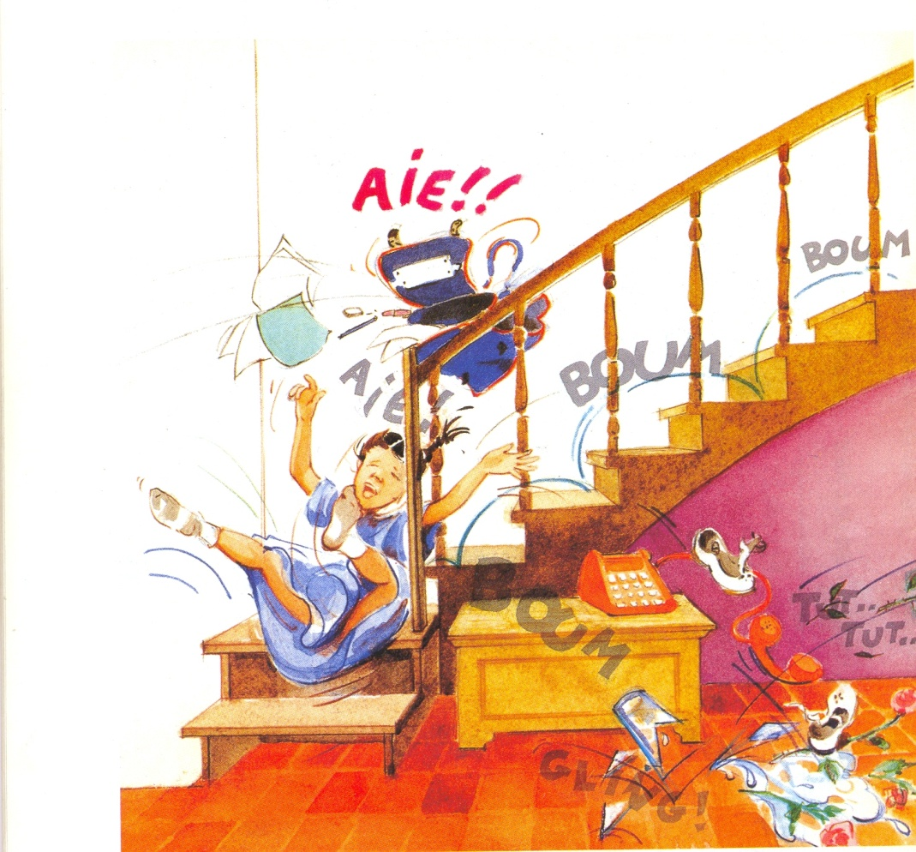

2 - La dictée :

Consigne : Je vais vous dicter un texte. Avant cela, je vous le lis une première fois afin que vous preniez le temps de le comprendre et d’anticiper les difficultés.
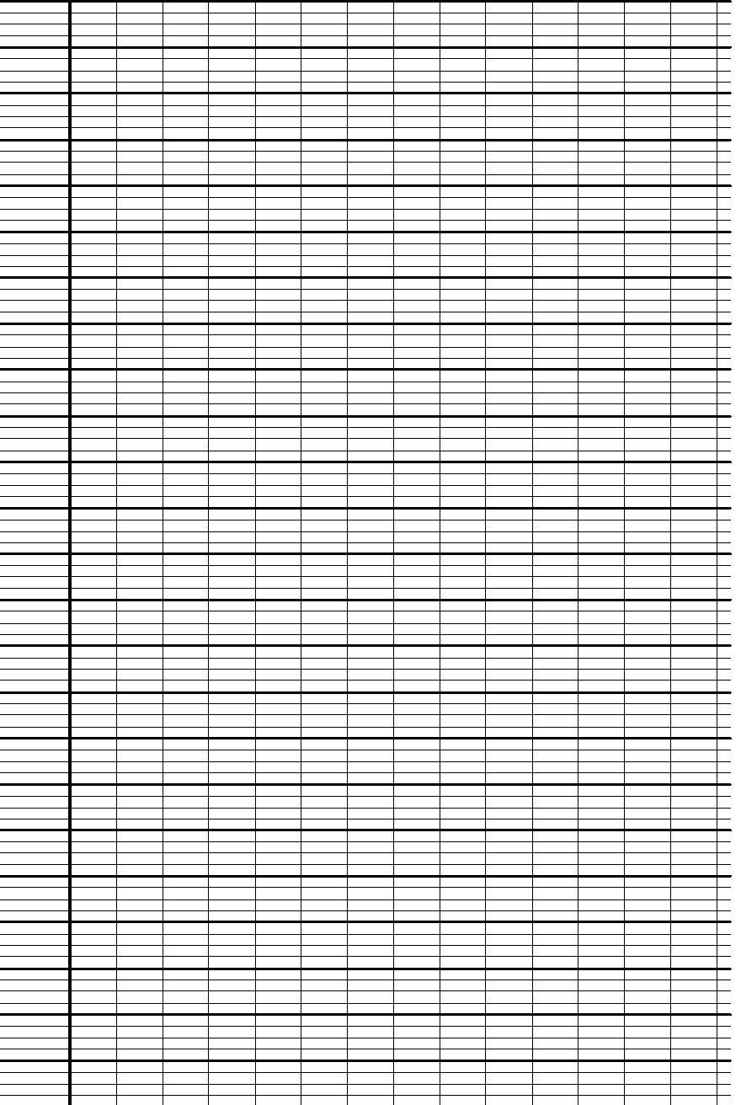

3 - L’activité de raisonnement orthographique
La lettre « S »
Consigne : Des extraits de phrases de la dictée et d’autres groupes de mots vous sont proposés.
Cochez l’explication qui permet de comprendre la présence de la lettre « s » à la fin des mots soulignés. Indiquez ensuite ce qui vous a permis de répondre.

1) Lundi matin, huit heures…

Le mot se trouve dans un groupe nominal pluriel ;
Le mot est un verbe qui s’accorde avec son sujet ;
Le mot se termine toujours par un –s ;

Ce qui m’a permis de répondre : ………………………

2) Elle lâche ses chaussures blanches

Le mot se trouve dans un groupe nominal pluriel ;
Le mot est un verbe qui s’accorde avec son sujet ;
Le mot se termine toujours par un –s ;

Ce qui m’a permis de répondre : ………………………

3) C’est alors qu’elle glisse

Le mot se trouve dans un groupe nominal pluriel ;
Le mot est un verbe qui s’accorde avec son sujet ;
Le mot se termine toujours par un –s ;

Ce qui m’a permis de répondre : ………………………

4) Dans sa chute…

Le mot se trouve dans un groupe nominal pluriel ;
Le mot est un verbe qui s’accorde avec son sujet ;
Le mot se termine toujours par un –s ;

Ce qui m’a permis de répondre : ………………………

5) Le coffre en bois….

Le mot se trouve dans un groupe nominal pluriel ;
Le mot est un verbe qui s’accorde avec son sujet ;
Le mot se termine toujours par un –s ;

Ce qui m’a permis de répondre : ………………………

6) … jusqu’en bas…

Le mot se trouve dans un groupe nominal pluriel ;
Le mot est un verbe qui s’accorde avec son sujet ;
Le mot se termine toujours par un –s ;

Ce qui m’a permis de répondre : ………………………

7) Cahiers et crayons éparpillés.

Le mot se trouve dans un groupe nominal pluriel ;
Le mot est un verbe qui s’accorde avec son sujet ;
Le mot se termine toujours par un –s ;

Ce qui m’a permis de répondre : ………………………

8) Rapidement, je descends les escaliers.

Le mot se trouve dans un groupe nominal pluriel ;
Le mot est un verbe qui s’accorde avec son sujet ;
Le mot se termine toujours par un –s ;

Ce qui m’a permis de répondre : ………………………

4 - L’activité de structuration lexicale

Consigne : sur le modèle proposé, complétez la phrase avec un mot formé à partir de celui qui est souligné
Ex : ► Il marche ► C’est un marcheur.
- Le téléphone sonne.
  - Lisa entend la _____________________ du téléphone.
- Maman est partie.
  - C’est l’heure du _______________________________ .
- Lisa glisse sur la première marche de l’escalier.
  - Quelle ______________________ !
- Il va falloir nettoyer le verre brisé.
  - Il va falloir nettoyer les _________________ de verre.
- Les chaussures atterrissent sur le sol.
  - Les chaussures sont tombées par ______________________ . .

NIVEAU 2

ÉVALUATION INITIALE

1 – Le sujet d’écriture

« La porte s’ouvre, lentement, silencieusement, et je vois… »

Rédigez au présent la suite de ce récit : qu’y a-t-il derrière la porte ? Que se passe-t-il ensuite ?

NIVEAU 2
ÉVALUATION INITIALE

1 – Le sujet d’écriture

« La porte s’ouvre, lentement, silencieusement, et je vois… »

Rédigez au présent la suite de ce récit : qu’y a-t-il derrière la porte ? Que se passe-t-il ensuite ?

NIVEAU 2
ÉVALUATION INITIALE
1 – Le sujet d’écriture

« La porte s’ouvre, lentement, silencieusement, et je vois… »

Rédigez au présent la suite de ce récit : qu’y a-t-il derrière la porte ? Que se passe-t-il ensuite ?

2 – L’activité de raisonnement orthographique

Consigne 1 : dans le texte ci-dessous, certains mots se terminent par un –s. Justifiez la terminaison en cochant la réponse qui permet d’expliquer la présence de ce -s et en la complétant lorsque cela est nécessaire :
Il y avait des portes tout autour de la salle, mais elles étaient verrouillées. Soudain Alice aperçut une petite table au centre de la pièce. En s’approchant elle trouva une minuscule clé d’or.
D’après Alice au Pays des Merveilles, Lewis Carroll
Portes :
C’est l’orthographe du mot : il s’écrit toujours de cette manière
C’est un mot appartenant à un groupe nominal au pluriel : ……………………………..
C’est un mot qui remplace un groupe nominal au pluriel : ……………………………..
C’est un attribut ou un participe passé qui s’accorde avec un groupe nominal ou un pronom au pluriel :……………………
C’est un verbe conjugué à la deuxième personne du singulier
C’est un verbe conjugué à un temps simple, avec un sujet au pluriel : ……………………………….

Mais
C’est l’orthographe du mot : il s’écrit toujours de cette manière
C’est un mot appartenant à un groupe nominal au pluriel : ……………………………..
C’est un mot qui remplace un groupe nominal au pluriel : ……………………………..
C’est un attribut ou un participe passé qui s’accorde avec un groupe nominal ou un pronom au pluriel :……………………
C’est un verbe conjugué à la deuxième personne du singulier
C’est un verbe conjugué à un temps simple, avec un sujet au pluriel : ……………………………….

Elles
C’est l’orthographe du mot : il s’écrit toujours de cette manière
C’est un mot appartenant à un groupe nominal au pluriel : ……………………………..
C’est un mot qui remplace un groupe nominal au pluriel : ……………………………..
C’est un attribut ou un participe passé qui s’accorde avec un groupe nominal ou un pronom au pluriel :……………………
C’est un verbe conjugué à la deuxième personne du singulier
C’est un verbe conjugué à un temps simple, avec un sujet au pluriel : ……………………………….

Verrouillées :
C’est l’orthographe du mot : il s’écrit toujours de cette manière
C’est un mot appartenant à un groupe nominal au pluriel : ……………………………..
C’est un mot qui remplace un groupe nominal au pluriel : ……………………………..
C’est un attribut ou un participe passé qui s’accorde avec un groupe nominal ou un pronom au pluriel :……………………
C’est un verbe conjugué à la deuxième personne du singulier
C’est un verbe conjugué à un temps simple, avec un sujet au pluriel : ……………………………….

Consigne 2 : voici la suite du texte. A vous de justifier la terminaison des mots soulignés en rédigeant votre propre explication :

Elle est bien trop petite, se dit-elle, pour ouvrir l’une de ces portes. En observant attentivement les longs murs de la pièce, elle remarqua un petit rideau et puis derrière ce rideau, une porte qui mesurait à peine quarante centimètres de hauteur. Alice se pencha, entra la clé dans la serrure et, à sa grande joie, la porte s’ouvrit. La jeune fille était bien trop grande pour emprunter le passage mais elle pouvait distinguer le plus ravissant des jardins.
D’après Alice au Pays des Merveilles, Lewis Carroll

Puis : ______________________________________________________________________
___________________________________________________________________________

Mesurait : __________________________________________________________________
___________________________________________________________________________

Centimètres : ___________________________________________________________________________
___________________________________________________________________________

Emprunter : _________________________________________________________________
___________________________________________________________________________

Consigne 3 : votre professeur va maintenant vous dicter la fin du texte. Pour bien l’orthographier, pensez aux justifications que vous avez utilisées lors des deux étapes précédentes !
________________________________________________________________________________________________________________________________________________________________________________________________________________________________________________________________________________________________________________________________________________________________________________________________________________________________________________________________________________________________________________________________________________________________________________________________________________________

3 - L’activité de structuration lexicale

LES FAMILLES DE MOTS
Consigne : sur le modèle proposé, complétez la phrase avec un mot formé à partir de celui qui est souligné.
Ex : Le lapin plaide sa cause devant le roi. ► C’est un lapin … plaideur…

1- Les cavaliers sont venus en nombre. ► Les cavaliers sont ……………………………..
2- Cette réponse satisfait le professeur. ► Cette réponse est…………………………
3- L’ogre effraie les enfants. ► Ce monstre est ……………………………….
4- La chèvre se nourrit d’herbe. ► C’est un animal …………………………
5- On ne parvient pas à lire son écriture. ► Cette écriture est …………………………..
6 - Alice a fait un long rêve : elle a dormi ……………………………….
7 - La personne qui s’occupe d’ouvrir une serrure est un …………………………………….
8 - Pygmalion sculpta une femme dans de l’ivoire et en tomba amoureux. Vénus, émue par le ………………………….donna vie à la statue.
9- Pour apprendre à compter, les enfants apprennent de petites chansons que l’on appelle ……………………..
10 - La clé mesurait environ vingt millimètres : elle mesurait une ………………………..… de millimètres.

